ВОТ РОДИЛСЯ МАЛЫШ !
ЭТО САМОЕ ЛУЧШЕЕ, ЧТО МОЖЕТ СЛУЧИТЬСЯ В ЖИЗНИ!
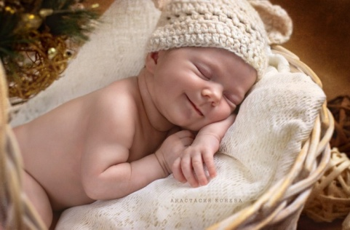
МАЛЫШ ТОЛЬКО ПРИШЁЛ В НАШ МИР, И У НЕГО ЕСТЬ ВСЕ ПРЕДПОСЫЛКИ ДЛЯ РАЗВИТИЯ 100 % ЗРЕНИЯ !!!
ПРИРОДА СОЗДАЛА ГЛАЗА ДЛЯ ТОГО, ЧТОБЫ СМОТРЕТЬ ВДАЛЬ, НО СОВРЕМЕННАЯ ЖИЗНЬ ЗАСТАВЛЯЕТ ИХ ВЫПОЛНЯТЬ НЕСВОЙСТВЕННЫЕ ФУНКЦИИ:
- РАЗГЛЯДЫВАТЬ МЕЛКИЕ ПРЕДМЕТЫ;
- ЧИТАТЬ КНИГИ;
- НАХОДИТЬСЯ В ПРОСТРАНСТВЕ, ОГРАНИЧЕННОМ
СТЕНАМИ КВАРТИРЫ;
- ПОЛЬЗОВАТЬСЯ ГАДЖЕТАМИ.
ПАГУБНО ВЛИЯЮТ НА ОСТРОТУ ЗРЕНИЯ И ТОНУС МЫШЦ:
НАСЛЕДСТВЕННЫЕ ФАКТОРЫ;
ТРАВМЫ;
ПОНИЖЕННЫЙ ИММУНИТЕТ
НЕДОСТАТОК ЖЕЛЕЗА, ЦИНКА, ВИТАМИНОВ A, B, D;
ЗАБОЛЕВАНИЯ ПОЗВОНОЧНИКА (ОБЯЗАТЕЛЬНО СЛЕДИТЕ ЗА ОСАНКОЙ РЕБЁНКА);
МАЛАЯ ПОДВИЖНОСТЬ (ИЗ-ЗА КОТОРОЙ ТКАНИ ГЛАЗА ПЛОХО НАСЫЩАЮТСЯ КИСЛОРОДОМ);
ИЗЛИШНЕЕ УМСТВЕННОЕ НАПРЯЖЕНИЕ.
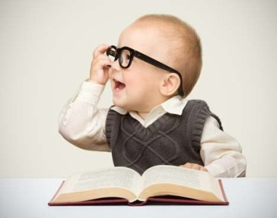
В ТЕЧЕНИЕ ПЕРВЫХ ДЕСЯТИ ЛЕТ РЕБЁНКА ИДЁТ ИНТЕНСИВНОЕ РАЗВИТИЕ ЕГО ОРГАНОВ ЗРЕНИЯ. ПОЛНОСТЬЮ ЗРИТЕЛЬНАЯ СИСТЕМА ФОРМИРУЕТСЯ ТОЛЬКО К 12 ГОДАМ!
НЕКОТОРЫЕ РОДИТЕЛИ ПЫТАЮТСЯ ПРИУЧИТЬ ДЕТЕЙ К ЧТЕНИЮ ЧУТЬ ЛИ НЕ С ПЕЛЁНОК. ЭТО ПЛОХО!
ХРУСТАЛИКУ ВРЕДНО ДЛИТЕЛЬНОЕ ВРЕМЯ ФОКУСИРОВАТЬСЯ НА МЕЛКИХ СИМВОЛАХ (КАРТИНКАХ), ТАК КАК МЫШЦА, МЕНЯЮЩАЯ ЕГО КРИВИЗНУ, ЕЩЁ НЕ РАЗВИТА!
ТАКЖЕ ВРЕДНО СМОТРЕТЬ МУЛЬТИКИ С ЭКРАНОВ ТЕЛЕФОНА ИЛИ ДРУГИХ ЭКРАНОВ МАЛЕНЬКОГО РАЗМЕРА.

СОХРАНИТЬ ЗРЕНИЕ, НАУЧИТЬ РЕБЁНКА РАЦИОНАЛЬНО ИМ ПОЛЬЗОВАТЬСЯ
– ВАЖНЕЙШАЯ ЗАДАЧА РОДИТЕЛЕЙ И ПЕДАГОГОВ САМЫМ ЭФФЕКТИВНЫМ СРЕДСТВОМ ДЛЯ РЕШЕНИЯ ЭТОЙ ЗАДАЧИ ЯВЛЯЕТСЯ ГИМНАСТИКА ДЛЯ ГЛАЗ.
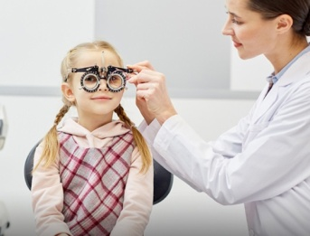
КОМУ ПРОТИВОПОКАЗАНА ГИМНАСТИКА ДЛЯ ГЛАЗ
РЕШИТЬ, ЕСТЬ ЛИ У ДОШКОЛЬНИКА ПРОТИВОПОКАЗАНИЯ К ОПРЕДЕЛЕННЫМ УПРАЖНЕНИЯМ, МОЖЕТ ТОЛЬКО ОФТАЛЬМОЛОГ ПОСЛЕ ОСМОТРА.
ЗАНИМАЯСЬ ГИМНАСТИКОЙ ДЛЯ ГЛАЗ ВАЖНО СОБЛЮДАТЬ НЕКОТОРЫЕ РЕКОМЕНДАЦИИ:
- РАБОТАТЬ ТОЛЬКО ГЛАЗАМИ: ГОЛОВА И ШЕЯ ОСТАЮТСЯ НЕПОДВИЖНЫМИ;
- СЛЕДИТЬ ЗА НАГРУЗКОЙ: ПЕРВЫЕ ДНИ ДОСТАТОЧНО ЗАНИМАТЬСЯ ВСЕГО НЕСКОЛЬКО СЕКУНД (КОЛИЧЕСТВО УПРАЖНЕНИЙ И ПОВТОРОВ ЛУЧШЕ УВЕЛИЧИВАТЬ ПОСТЕПЕННО, ИНАЧЕ САМА ГИМНАСТИКА ОКАЖЕТСЯ СЛИШКОМ БОЛЬШОЙ НАГРУЗКОЙ НА ГЛАЗА РЕБЁНКА);
- ДЛЯ ЗАКРЕПЛЕНИЯ ЭФФЕКТА ЗАНИМАТЬСЯ ЕЖЕДНЕВНО 2-3 РАЗА В ДЕНЬ НЕ БОЛЕЕ 3-5 МИНУТ;
- ИСПОЛЬЗОВАТЬ ПОПУЛЯРНЫЕ МЕТОДИКИ, СООТВЕТСТВУЮЩИЕ ВОЗРАСТУ ДЕТЕЙ.
- ДЛЯ ПОДДЕРЖАНИЯ ИНТЕРЕСА К ГИМНАСТИКЕ СПОЛЬЗОВАТЬ МУЗЫКУ, СТИХИ, ПОТЕШКИ, ПЕСНИ, СПЕЦИАЛЬНО ПОДОБРАННЫЕ ИГРЫ.

КАК ПРАВИЛЬНО И КОГДА ПРОВОДИТЬ ГИМНАСТИКУ ДЛЯ ГЛАЗ?
- НИ В КОЕМ СЛУЧАЕ НЕ ЗАСТАВЛЯЙТЕ ДЕЛАТЬ ГИМНАСТИКУ, НЕ ПУГАЙТЕ, ЧТО БЕЗ УПРАЖНЕНИЙ ГЛАЗКИ ПЕРЕСТАНУТ ВИДЕТЬ!
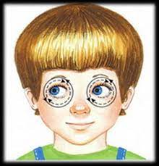
- ПРЕДЛОЖИТЕ ДЕТЯМ «ПОИГРАТЬ В ИНТЕРЕСНУЮ ИГРУ, КОТОРАЯ ОЧЕНЬ ОБРАДУЕТ ИХ ГЛАЗКИ».
- ОБЪЯСНИТЕ, ЧТО БЕГАТЬ БУДУТ ТОЛЬКО ГЛАЗКИ, ГОЛОВОЙ ДВИГАТЬ НЕЛЬЗЯ.
- ЕСЛИ ЗАМЕТИТЕ, ЧТО РЕБЁНОК ВЕРТИТ ГОЛОВОЙ, ПЕРВОЕ ВРЕМЯ ПРИДЕРЖИТЕ ЕГО ЗАТЫЛОК.
- ВКЛЮЧАЙТЕ ГИМНАСТИКУ В ЗАНЯТИЯ, ПРОГУЛКУ И РЕЖИМНЫЕ МОМЕНТЫ.
- ИСПОЛЬЗУЙТЕ НАГЛЯДНЫЙ ПОКАЗ ДЕЙСТВИЙ.
- ДЛЯ ФИКСАЦИИ ВЗОРА ПРИМЕНЯЙТЕ СИГНАЛЬНЫЕ СИМВОЛЫ В СООТВЕТСТВИИ С ЗАДАННЫМ СЮЖЕТОМ.
- ДЕМОНСТРАЦИЮ ПРЕДМЕТА ПРОИЗВОДИТЕ НА УРОВНЕ ГЛАЗ ДЕТЕЙ.
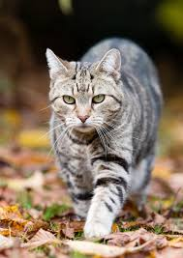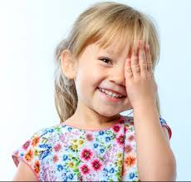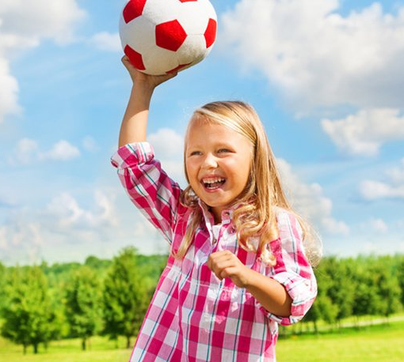
ПРИМЕРНЫЕ УПРАЖНЕНИЯ ГЛАЗНОЙ ГИМНАСТИКИ ДЛЯ ДЕТЕЙ ДОШКОЛЬНОГО ВОЗРАСТА
- НА ПРОГУЛКЕ:
- ЗАКРЫВАЯ ПО ОЧЕРЕДИ ТО ПРАВЫЙ, ТО ЛЕВЫЙ ГЛАЗ, СЛЕДИТЬ ЗА МАШИНОЙ СОБАЧКОЙ И ДРУГИМИ ДВИЖУЩИМИСЯ ОБЪЕКТАМИ.
- БРОСАТЬ МЯЧ В ЦЕЛЬ, РАЗВИВАЯ И ЗРЕНИЕ, И КООРДИНАЦИЮ ДВИЖЕНИЙ.
- «ОБРИСОВЫВАТЬ» ГЛАЗАМИ ПО КОНТУРУ КРУПНЫЙ ПРЕДМЕТ.
- НЕ ПОВОРАЧИВАЯЯ ГОЛОВЫ, НАЗЫВАТЬ ВСЁ, ЧТО СМОГЛИ УВИДЕТЬ ГЛАЗА.
- НАЙТИ И ОПИСАТЬ САМЫЙ ДАЛЬНИЙ И САМЫЙ БЛИЖНИЙ ПРЕДМЕТ.
- НА ЗАНЯТИЯХ И В РЕЖИМНЫХ МОМЕНТАХ:
- ГЛЯДЯ В ОДНУ ТОЧКУ, «НАРИСОВАТЬ» НОСОМ В ВОЗДУХЕ КРУЖОК, КВАДРАТ, БУКВУ ИЛИ ЦИФРУ (КОГДА УПРАЖНЕНИЕ БУДЕТ ХОРОШО ПОЛУЧАТЬСЯ, ДОШКОЛЬНИКИ САМОСТОЯТЕЛЬНО ИЗОБРАЖАЮТ КАКИЕ-НИБУДЬ ФИГУРЫ, А ВЫ УГАДЫВАЕТЕ).
- «МАРШРУТ» ─ ОБВОДЯ КОНТУР КРУПНЫХ ГЕОМЕТРИЧЕСКИХ ФИГУР, ВЫРЕЗАННЫХ ИЗ ЦВЕТНОЙ БУМАГИ, ДЕТИ СЛЕДЯТ ВЗГЛЯДОМ ЗА ДВИЖЕНИЕМ УКАЗКИ (ЭТО УПРАЖНЕНИЕ С МЕТКОЙ, СПОСОБСТВУЕТ ГЛУБОКОЙ КОНЦЕНТРАЦИИ ВНИМАНИЯ НА ТРАЕКТОРИИ ДВИЖЕНИЯ).

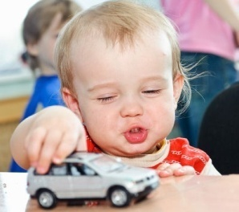
- «ПОЛЁТ» ─ СЛЕДОВАТЬ ВЗГЛЯДОМ ЗА ВООБРАЖАЕМОЙ МУХОЙ, ЛЕТАЮЩЕЙ ПО КРУГУ.
- «ГОНКИ» (1-2 ГОДА) ─ РЕБЁНОК СИДИТ ЗА СТОЛОМ, СОПРОВОЖДАЯ ВЗГЛЯДОМ МАШИНКУ, ЗАПУЩЕННУЮ ВЗРОСЛЫМ, ПО НАПРАВЛЕНИЮ К РЕБЁНКУ (ГЛАЗА СЛЕДЯТ ЗА ИГРУШКОЙ, А ДВИГАТЕЛЬНЫЕ МЫШЦЫ РАБОТАЮТ).

НА ЗАНЯТИЯХ И В РЕЖИМНЫХ МОМЕНТАХ В СТИХАХ:

«ОВОЩИ»
ОСЛИК ХОДИТ ВЫБИРАЕТ,
(Обвести глазами круг в одну сторону)
ЧТО СНАЧАЛА СЪЕСТЬ НЕ ЗНАЕТ.
(Обвести глазами круг в другую сторону)
НАВЕРХУ СОЗРЕЛА СЛИВА
А ВНИЗУ РАСТЁТ КРАПИВА,
СЛЕВА – СВЁКЛА, СПРАВА – БРЮКВА,
СЛЕВА – ТЫКВА, СПРАВА – КЛЮКВА,
СНИЗУ– СВЕЖАЯ ТРАВА,
СВЕРХУ – СОЧНАЯ БОТВА.
ВЫБРАТЬ НИЧЕГО НЕ СМОГ
(Зажмурить глаза)
И БЕЗ СИЛ НА ЗЕМЛЮ СЛЕГ.
(поморгать 10 раз)

ЭТО ЧАСИКИ-ГЛАЗА,  ТИКАЮТ ТУДА-СЮДА.  ХОДЯТ ВЛЕВО, ХОДЯТ ВПРАВО.  И НЕ СТИХНУТ НИКОГДА.  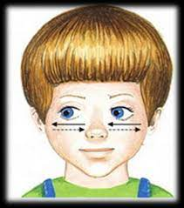 | СТАЛО ВДРУГ ТЕМНЫМ-ТЕМНО ─ НАДО НАМ ЗАЖМУРИТЬСЯ.  ДЕНЬ НАСТАЛ, И ВОТ ОПЯТЬ ─ НАДО ГЛАЗКИ ОТКРЫВАТЬ.  ДО ПЯТИ С ТОБОЙ СЧИТАЕМ, СНОВА ГЛАЗКИ ЗАКРЫВАЕМ.

ПАЛЬМИНГ – САМОЕ ЛЁГКОЕ И ЭФФЕКТИВНОЕ УПРАЖНЕНИЕ ДЛЯ ГЛАЗ.
УЛУЧШАЕТ ЗРЕНИЕ НА ДЛИТЕЛЬНОЕ ВРЕМЯ, УМЕНЬШАЕТ ГОЛОВНЫЕ БОЛИ И БОЛИ В ДРУГИХ ЧАСТЯХ ТЕЛА.

СПИ ГЛАЗОК, СПИ ДРУГОЙ,
ГЛАЗКИ РУЧКАМИ ПРИКРОЙ.

КАК ВЫПОЛНЯТЬ:

1) ПОТРИТЕ ЛАДОНИ С СИЛОЙ ДРУГ О ДРУГА ДЛЯ РАЗОГРЕВА;
2) ЗАКРЫТЫЕ ГЛАЗА НАКРОЙТЕ РУКАМИ ТАК, ЧТОБЫ ЛАДОНИ ЧАШЕОБРАЗНОЙ ФОРМЫ, НЕ КАСАЯСЬ ГЛАЗ, ЛЕЖАЛИ НА СКУЛАХ, А ПАЛЬЦЫ НА ЛБУ (К ГЛАЗАМ НЕ ДОЛЖЕН ПОПАДАТЬ НИ ОДИН ЛУЧИК СВЕТА, ЛОКТИ ─ НА СТОЛЕ ИЛИ НА КОЛЕНЯХ, ШЕЯ И ПОЗВОНОЧНИК ─ НА ОДНОЙ ПРЯМОЙ);
3) ЧЕРЕЗ 4-5 МИНУТ, НЕ ОТКРЫВАЯ ГЛАЗ НЕСКОЛЬКО СЕКУНД, ОПУСТИТЕ РУКИ НА СТОЛ (КОЛЕНИ);
4) ОТКРОЙТЕ ГЛАЗА.

ГИМНАСТИКА ДЛЯ ГЛАЗ МОЖЕТ ПРИНЕСТИ ПОЛЬЗУ ЛЮДЯМ
ВСЕХ ВОЗРАСТОВ!

